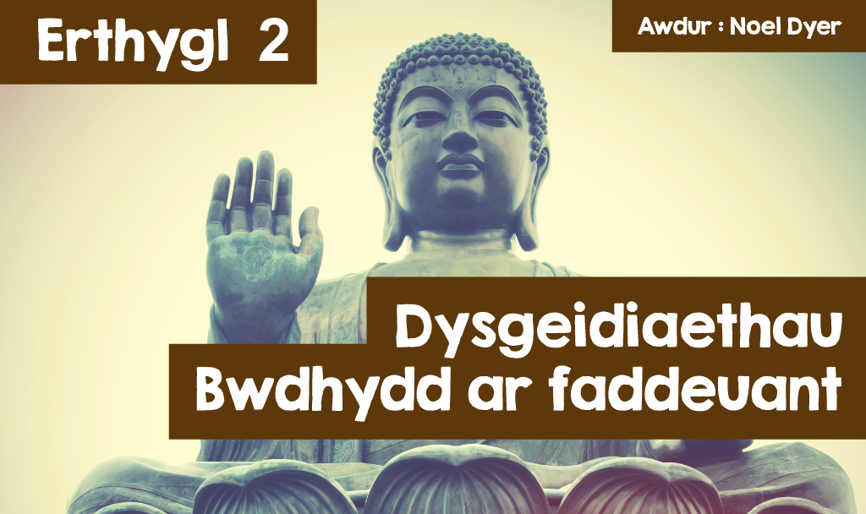

**Erthygl 2 – Bwdhaeth.**

Nid oes gan Fwdhaeth un neges uniongyrchol ar faddeuant ac eto yn anuniongyrchol mae gan y grefydd dipyn i’w ddweud ar y pwnc. Mae Bwdhaeth yn gweld maddeuant fel dull o ddod a dioddefaint i ben gan ddod ag urddas a chytgord i fywyd. Mae Bwdhaeth yn ystyried maddeuant fel rhywbeth sy’n llesol; yn arbennig o ran iechyd meddwl. Mae’n un dull o adael i boen meddwl fynd.



***Symbolau Bwdhaeth***

Yn draddodiadol mae modd i Fwdhyddion weithredu maddeuant drwy ailadrodd geiriau arbennig. Gellir anelu’r geiriau at yr hunan, eraill sydd wedi gwneud niwed inni a hefyd at y rhai a frifwyd gennym ni. Mae maddeuant yn help i sicrhau tawelwch mewnol. Wrth faddau mae’n bosib cael gwared ar y teimlad o fod yn flin at eraill. Mae’n gyfle i gael gwared ar deimladau negyddol gan symud ymlaen gyda bywyd. Nid yw maddeuant yn golygu anghofio am yr hyn a ddigwyddodd na chymeradwyo’r digwyddiad. Yn syml mae’n golygu gadael i’r teimladau drwg fynd a theimlo heddwch. O ystyried y sylw sy’n cael ei roi i iechyd meddwl dyddiau hyn mae hyn yn swnio’n amserol iawn!



**Dyma rai o eiriau’r Bwdha am faddeuant:**

**‘Maddeuant yn unig all ddod a thawelwch i’r enaid’  
  
‘Mae dal gafael ar ddicter fel dal gafael ar ddarn glo poeth gyda’r bwriad o’i daflu at rywun arall; chi yw’r un sy’n cael ei losgi’  
  
‘Ni fyddwch yn cael eich cosbi am eich dicter, byddwch yn cael eich cosbi gan eich dicter’  
  
‘Mae’r sawl sy’n rhydd o deimlo’n ddig yn saff o ddarganfod tawelwch meddwl’**

Ar y llaw arall mae’n ymddangos fod rhai pethau o fewn Bwdhaeth na ellir eu maddau. O fewn un traddodiad o Fwdhaeth rhestrir pum peth:  
  
   • Llofruddio mam  
   • Llofruddio tad  
   • Llofruddio un o seintiau’r grefydd  
   • Niweidio corff Bwdha  
   • Achosi rhaniad yn y gymuned Fwdhaidd.



***Lluniau o'r Dalai Lama*** *(© The Guardian)*

**Y Dalai Lama**

O fewn Bwdhaeth mae un dyn sy’n crisialu'r syniad o faddeuant. Y gŵr hwnnw yw’r Dalai Lama. Teitl ydyw’r term Dalai Lama (ei enw fel arall yw Tenzin Gyatso) a’r un presennol yw’r pedwerydd ar ddeg. Ef yw arweinydd ysbrydol pobl Tibet ac mae’n disgrifio ei hun fel mynach syml. Cafodd ei eni yn 1935 ar fferm yng ngogledd orllewin Tibet ac mae’n 87 oed erbyn hyn. Cafodd ei adnabod fel un oedd bod yn arweinydd arbennig ar gyfer Bwdhyddion Tibet pan oedd yn ddwy oed!

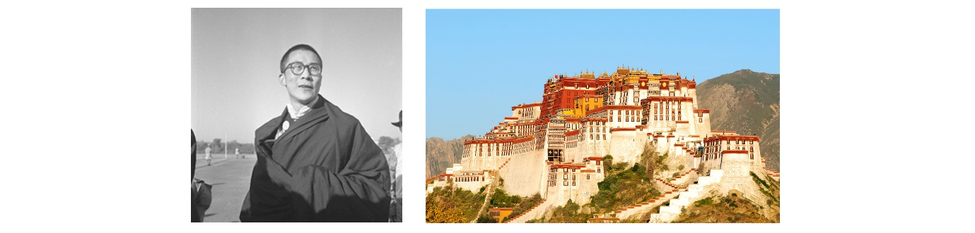

***Y Dalai Lama | Lhasa, prifddinas Tibet***

Erbyn ei fod yn bump oed dechreuodd ei addysg mewn mynachlog. Cafodd ei hyfforddi yn Lhasa, prifddinas Tibet a’i orseddu pan yn 15 oed yn 1950. Pryd hynny roedd Tibet yn wlad rydd ond roedd China yn ei gweld fel rhanbarth o’r wlad honno gan gynllunio i feddiannu’r wlad yn llwyr. Erbyn 1959 dechreuodd pobl Tibet godi mewn gwrthryfel yn erbyn rheolaeth gynyddol China ond cafodd yr ymdrech ei chwalu gan fyddin China a bu farw miloedd. Fel arweinydd naturiol y wlad bu’n rhaid i’r Dalai Lama ffoi o Tibet ac aeth ef a nifer mawr o’i ddilynwyr dros y ffin i India. Cawsant groeso gan arweinwyr India ac fe wnaeth y ffoaduriaid greu cymdeithas a roddodd barch i iaith, diwylliant a chrefydd Tibet.

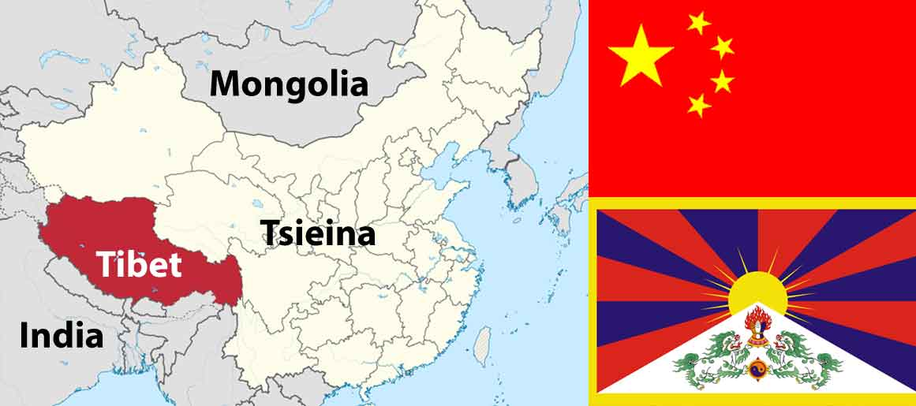

***Map yn dangos lleoliad Tibet | Baner Tsieina (uchod) ag Tibet (isod)*** *(© CC BY-SA 3.0 Wikipedia | TUBS)*

Ni wnaeth y Dalai Lama chwerwi na galw am ddial ar China. Yn hytrach bu’n teithio’r byd er mwyn ennill cefnogaeth ar gyfer Bwdhyddion Tibet yn eu hymgais i gadw eu ffordd o fyw. Yr oedd yn galw am faddeuant ac agwedd o wrthsefyll pwysau China ar Dibet mewn dull di-drais. Y Dalai Lama presennol yw’r un cyntaf i deithio y tu allan i Dibet. Mae wedi ymweld â gwledydd ar draws y byd ac mae ei natur agored a chyfeillgar wedi gwneud llawer i ennill ffrindiau. Yn wir y mae wedi cyfarfod ag arweinwyr o bob math gan ennill parch lle bynnag y bu. O ganlyniad derbyniodd Gwobr Heddwch Nobel yn 1989 oherwydd ei safiad dros heddwch a maddeuant.

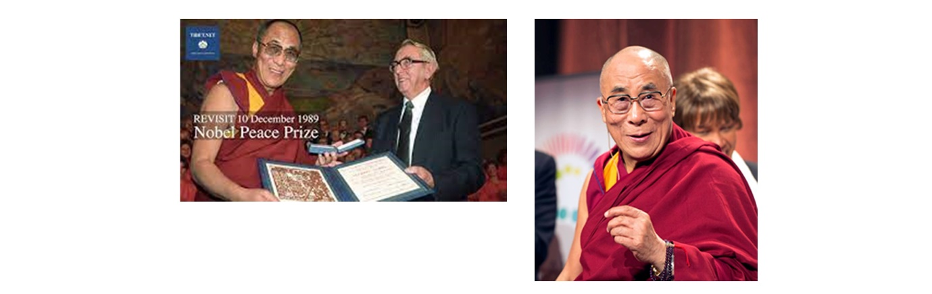

***Dalai Lama yn derbyn Gwobr Heddwch Nobel*** *(© CC BY-SA 3.0 Gwobr Heddwch Nobel)*

Dyma rai ffeithiau difyr pellach amdano:  
  
   • Y mae wedi rhyddhau albwm - ‘Inner Peace’ yn 2020. Mae’n cynnwys gweddïau a cherddoriaeth offerynnol ar gyfer myfyrio.  
   • Mae ganddo nifer o ddiddordebau fel garddio.  
   • Mae ganddo ddiddordeb mewn perthynas crefydd a gwyddoniaeth gan roi sylw arbennig i ecoleg a gwarchod y blaned.  
   • Petai heb fynd yn fynach mae o’r farn y byddai wedi bod yn beiriannydd oherwydd ei fod yn hoff o drin peiriannau.  
   • Hwyrach na fydd neb i’w ddilyn fel Dalai Lama gyda’r pwyslais ar ddewis arweinydd mewn dull mwy democrataidd.

**Y Dalai Lama ar faddeuant.**

Mae’r Dalai Lama wedi gwneud maddeuant yn un o’i egwyddorion sylfaenol. Dyma rym sy’n medru gwella poen y gorffennol. Mae’r dyfyniadau canlynol yn dangos lle maddeuant mewn bywyd bob dydd:  
  
**‘Mae pob traddodiad crefyddol yn rhoi’r un prif neges - dylai cariad, cydymdeimlad a maddeuant fod yn rhan o’n bywyd bob dydd’  
  
‘Tosturi, maddeuant - dyma wir ffynhonnell pŵer ar gyfer heddwch a llwyddiant mewn bywyd’  
  
‘Mae gan ddynoliaeth ddau angen ysbrydol. Un ydyw maddeuant. Y llall ydyw daioni’.**